Муниципальное образовательное учреждение «Первомайская средняя общеобразовательная школа»

Утверждена
на заседании методического совета
МОУ «Первомайская сош»
Протокол №______ от _____ 200 г.
Директор____________

Образовательная программа дополнительного образования детей

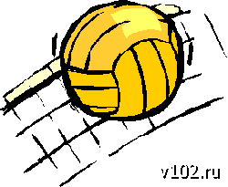
возраст детей 10 -13 лет
срок реализации 3 года

Составитель программы:
педагог дополнительного образования

Бурыкина Л. В.

п. Первомайский
2009 год

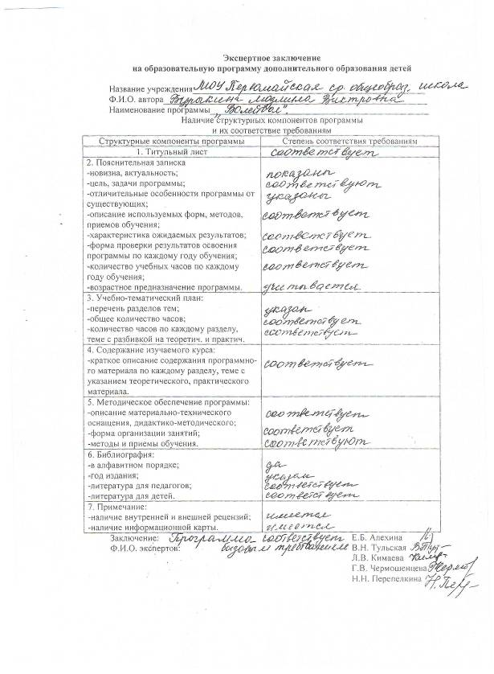

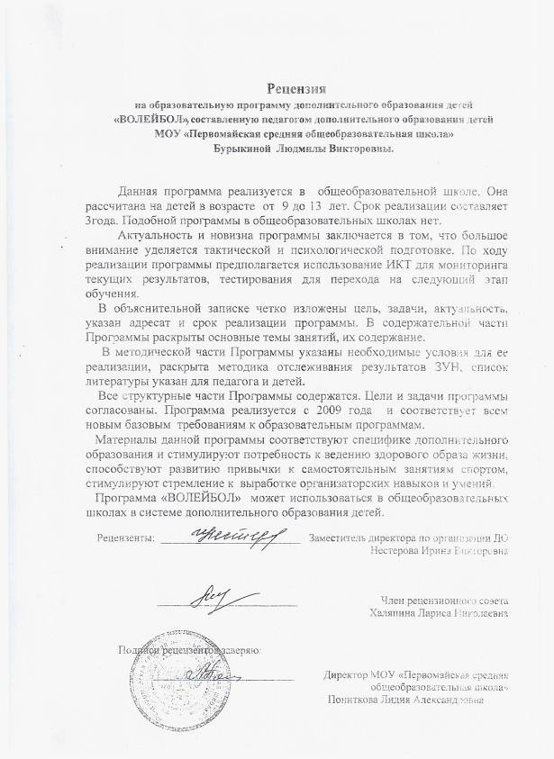

Информационная карта программы.
.
Полное название программы | ВОЛЕЙБОЛ
Ф. И. О. автора, должность | Бурыкина Людмила Викторовна , педагог дополнительного образования.
Нормативная база | - Конвенция о правах ребенка  - Закон « Об образовании»  - Конституция РФ  - Декларация прав ребенка  - Устав МОУ «ПСОШ"
Область применения | Дополнительное образование детей
Тип программы | модифицированная
Вид программы | образовательная
Направленность | Физкультурно - спортивная
Учреждение | Муниципальное образовательное учреждение «Первомайская средняя общеобразовательная школа»
Рабочий телефон | 8 – 475 – 48 -2 – 17- 62
Уровень реализации | Младший, средний школьный возраст
Срок реализации | 3 года ( долгосрочная )
Рецензенты и авторы отзывов
Заключение методического
совета.

Пояснительная записка.

Дополнительная образовательная программа имеет физкультурно – спортивную направленность и предназначена для углубленного изучения раздела « Волейбол» образовательной программы средней школы.

Волейбол — один из наиболее увлекательных и массовых видов спорта, получивших всенародное признание. Его отличает богатое и разнообразное двигательное содержание. Чтобы играть в волейбол, необходимо уметь быстро бегать, мгновенно менять направление и скорость движения, высоко прыгать, обладать силой, ловкостью и выносливостью. Эмоциональные напряжения, испытываемые во время игры, вызывают в организме занимающихся высокие сдвиги в деятельности сердечно- сосудистой и дыхательной систем. Качественные изменения происходят и в двигательном аппарате. Прыжки при передачах мяча, нападающих ударах и блокировании укрепляют костную систему, суставы становятся более подвижными, повышается сила и эластичность мышц.
Постоянные взаимодействия с мячом способствуют улучшению глубинного и периферического зрения, точности и ориентировке в пространстве.
Игра в волейбол развивает также мгновенную реакцию на зрительные и слуховые сигналы, повышает мышечное чувство и способность к быстрым чередованиям напряжений и расслаблений мыши. Небольшой объем статических усилий и нагрузок в игре благотворно влияет на рост юных спортсменов.

Целесообразность и актуальность программы заключается в том , что занятия по ней ,позволяют обучающимся восполнить недостаток навыков и овладеть необходимыми приемами игры во внеурочное время , так как количество учебных часов недостаточно для качественного овладения игровыми навыками и в особенности тактическими приёмами. Программа актуальна на сегодняшний день, так как её реализация восполняет недостаток двигательной активности ,имеющийся у детей в связи с высокой учебной нагрузкой, имеет оздоровительный эффект , а также благотворно воздействует на все системы детского организма.

Новизна программы заключается в том , что в ней предусмотрено уделить большое количество учебных часов на разучивание и совершенствование тактических приемов, что позволит обучающимся идти в ногу со временем и повысить уровень соревновательной деятельности в волейболе.

Цели и задачи программы:

Для всестороннего развития личности необходимо школьником:
- овладеть основами физической культуры;
- приобретение крепкого здоровья;
- развить двигательные качества (силу, выносливость, гибкость, координированные движения, быстроту реакции);
- развить чувство ритма и такта, привить любовь к спорту.

Для решения этой цели обеспечиваются следующие задачи:

1. Оздоровительные:

- выработка устойчивости организма к неблагоприятным условиям среды;
- способствовать укреплению здоровья;
- содействие гармоничному физическому развитию;
- развитие двигательных способностей;
- всестороннее воспитание двигательных качеств;
- создание надежной базы физического совершенствования и подготовленности для любых форм двигательных проявлений в различных областях труда и спорта и т.д.
- укрепление сердечно-сосудистой и дыхательной системы.

2. Обучающие:

- обучить жизненно важным двигательным умениям и навыкам;
- развить необходимые физические качества (силу, выносливость, гибкость, координацию движения, быстроту реакции, меткость);
- обучить правильному выполнению упражнений.

3. Воспитательные
- выполнение сознательных двигательных действий;
- любовь к спорту;
- чувство ответственности за себя, а также волю, смелость, активность;
- воспитанию нравственных и волевых качеств;
- привлечение учащихся к спорту;
- устранение вредных привычек.

Особенностью данной программы
является упор на изучение новейших тактических действий и приёмов. Внедрение в процесс обучения активной психологической подготовки. Использование ИКТ помогает более точно отслеживать текущую успеваемость и проводить отбор для перехода на следующий этап обучения. Применение метода психорегуляции на занятиях и соревнованиях сорентирует обучающихся на достижение высоких результатов в освоении игры и стремлению победам.

В реализации Программы принимают участие дети в возрасте от 10-13 лет:
1 год обучения (10-11 лет);
2 год обучения (11-12 лет);
3 год обучения (12-13 лет).
Срок реализации программы – 3 года . Программу предполагается реализовать в течение 2009 – 2012 г.
Первый год обучения – 144 часа , второй год и последующие- 216 часов, при 2- 3-х разовых занятиях в неделю по 1,5 часа.
Программа помогает компенсировать отставание по изучению и закреплению отдельных разделов школьной программы, а также достичь определённых спортивных результатов, на соревнованиях разного уровня.
Реализация программы предусматривает также психологическую подготовку. Кроме того, по ходу реализации программы предполагается использования ИКТ для мониторинга текущих результатов , тестирования для перехода на следующий этап обучения.
Этапы реализации программы.

Первый этап («предварительной подготовки» 1 год обучения) – предусматривает воспитание интереса детей к спорту и приобщение их к волейболу; начальное обучение технике и тактике, подвижные игры, пионербол, мини-волейбол.

Второй этап («начальная спортивная подготовка» 2 год обучения) –
предусматривает развитие физических качеств в общем плане и с учётом специфики волейбола, воспитание умений соревноваться индивидуально (физическая и техническая подготовка) и коллективно (мини-волейбол, волейбол).

Третий этап («начальная спортивная специализация» 3 год обучения)-
Посвящён базовой технико-тактической и физической подготовке, в этот период осуществляются освоение снов техники и тактики, воспитание соревновательных качеств, применительно к волейболу.

Формы организации занятий.
Занятия в рамках программы проводятся, в форме: тренировок, лекций, экскурсий, просмотра видеоматериала, соревнований, товарищеских встреч, сдачи контрольных нормативов, мониторинга, контрольного тестирования, самостоятельных подготовок, индивидуальных занятий.

Требования к уровню подготовки.

ЗНАТЬ:
влияние занятий физическими упражнениями на укрепление здоровья, профилактику профессиональных заболеваний и вредных привычек;
способы контроля и оценки физического развития и физической подготовленности;
гигиенические требования к инвентарю и спортивной форме, зависимость появления травм от неправильного отношения к гигиеническим требованиям;
правила и способы планирования систем индивидуальных занятий физическими упражнениями различной целевой направленности;
основы методики обучения и тренировки по волейболу.
правила игры;
технику и тактику игры в волейбол;
строевые команды;
методику судейства учебно – тренировочных игр;
общие рекомендации к созданию презентаций;

УМЕТЬ:
выполнять индивидуально специально подобранные физические упражнения для поднятия и укрепления функциональных возможностей организма и развития специальных физических качеств – быстроты, выносливости, ловкости, силы, гибкости;
соблюдать безопасность при выполнении физических упражнений и проведении соревнований;
выполнять индивидуальные и групповые тактические действия в нападении и защите;
выполнять технические действия с мячом и без мяча в нападении и защите;
использовать приобретенные знания и умения в практической деятельности и повседневной жизни.
осуществлять судейство соревнований по волейболу;
работать с книгой спортивной направленности;
самостоятельно составлять выступления и презентацию к ним.

По окончании реализации программы ожидается достижение следующих результатов :
- Достижения высокого уровня физического развития у обучающихся по данной программе;
- Призовые места и победы на соревнованиях районного, областного и межрегионального уровней;
- Повышение уровня технической и тактической подготовки в данном виде спорта до уровня 2 спортивного разряда;
- Устойчивое овладение умениями и навыками игры;
- Развитие у обучающихся потребности в продолжении занятий спортом как самостоятельно так и в спортивной секции после окончания школы;
- Укрепление здоровья обучающихся , повышение функционального состояния всех систем организма;
- Умение контролировать психическое состояние.

1 год обучения

ЦЕЛЬ:
Воспитание интереса детей к спорту и приобщение их к волейболу укрепление здоровья и содействие правильному физическому развитию и разносторонней подготовленности.

ЗАДАЧИ:

Обучающие:
- правила поведения в спортивном зале;
- знание правила Т/Б ;
- развивать физические качества с учётом специфики волейбола;
-воспитывать умение соревноваться индивидуально (физическая и техническая подготовка ) и коллективно (подвижные игры , соревнования по мини- волейболу)

Развивающие:
- развивать разностороннюю физическую подготовленность;
- укреплять опорно-двигательный аппарат;
- развивать быстроту , ловкость , гибкость;
- обучать технике перемещений и стоек .приёму и передаче мяча; начальное обучение тактическим действиям, привитие стойкого интереса к занятиям волейболом, приучение к игровой обстановке,
- подготовка к выполнению нормативных требований по видам подготовки.

Воспитательные:
- воспитывать аккуратность;
- коллективизм ;
- воспитывать мотивацию положительного отношения к спорту;

-терпение и взаимопомощь, волевые
качества.

Оздоровительные:
- выработка устойчивости организма к неблагоприятным условиям среды;
- способствовать укреплению здоровья;
развивать двигательные способности.

Тематическое планирование по программе дополнительного образования «ВОЛЕЙБОЛ».

1 год обучения

№ | Наименование разделов, тем | Всего часов | Из них
п\п |  |  | теория | практика
 | Введение (начальная диагностика) | 1 | 1
1. | Общефизическая подготовка | 40 | 5 | 35
1. 1. | Общеразвивающие упражнения | 12 | 1 | 11
1. 2. | Упражнения на снарядах и тренажёрах | 10 | 1 | 9
1. 3. | Спортивные и подвижные игры | 18 | 3 | 15
2. | Специальная физическая подготовка | 45 | 5 | 40
2. 1. | Упражнения направленные на развитие
 | силы | 9 | 1 | 8
2. 2. | Упражнения направленные на развитие
 | быстроты сокращения мышц | 9 | 1 | 8
2. 3 | Упражнения направленные на развитие
 | прыгучести | 9 | 1 | 8
2.4. | Упражнения направленные на развитие
 | специальной ловкости | 9 | 1 | 8
2. 5. | Упражнения направленные на развитие
 | выносливости (скоростной, прыжковой,
 | игровой) | 9 | 1 | 8
3. | Техническая подготовка | 42 | 7 | 35
3. 1. | Приёмы и передачи мяча | 18 | 2 | 16
3.2. | Подачи мяча | 11 | 2 | 9
3.3. | Стойки | 3 | 1 | 2
3. 4. | Нападающие удары | 5 | 1 | 4
3. 5. | Блокирование | 5 | 1 | 4
4. | Тактическая подготовка | 8 | 4 | 4
4. 1. | Тактика подач | 4 | 2 | 2
4. 2. | Тактика приёмов и передач | 4 | 2 | 2
5. | Правила игры (конечная диагностика) | 8 | 2 | 6
 | Итого: | 144 | 22 | 122

Предполагаемый результат 1 года обучения.

Знать:
- Правила поведения.
- Правила Т/Б.
- Правила игры в волейбол.
- Правила поведения на соревнованиях.
- Знать способы приёма мяча.
- Знать стойки и перемещения .
- Знать начальные тактические действия.

Уметь:
- Вести себя в коллективе.
- Выполнять приёмы сверху и снизу.
- Подавать подачу.
4. Правильно перемещаться по площадке.
5. Правильно реагировать на трудности.

Навыки:
1. Правильное выполнение технических приёмов, в той или иной игровой ситуации.
2. Сдача нормативов по специальной и физической подготовке.

2 год обучения

ЦЕЛЬ: Освоить технико- тактическую и физическую подготовку. Воспитывать соревновательные качества.

ЗАДАЧИ:

Обучающие:
- повышать уровень физической подготовленности;
- обучать техническим и тактическим действиям;
- приучать к соревновательным условиям;
- готовить к выполнению требований по виду спорта. Развивающие:
-повышать уровень общей физической подготовленности;
-развивать специальные физические способности;
-определение каждому обучающемуся игровой функции;,
-подготовка к выполнению нормативных требований.
-развивать способности управлять своими эмоциями;
развивать волевые качества;

Воспитательные:
-воспитывать целеустремленность и настойчивость;
-дисциплинированность;
-воспитание высоконравственной личности Оздоровительные:
-укреплять здоровье и закаливаться;
-укреплять сердечно-сосудистую и дыхательную системы;
-продолжать развитие двигательной активности;

Тематическое планирование по программе дополнительного образования «ВОЛЕЙБОЛ».

2 год обучения

№ | Наименование разделов, тем | Всего часов | Из них
п\п |  |  | теория | практика
 | Введение (начальная диагностика) | 1 | 1
1. | Общефизическая подготовка | 20 | 1 | 19
1. 1. | Общеразвивающие упражнения | 7 | 1 | 6
1. 2. | Упражнения на снарядах и тренажёрах | 5 |  | 5
1. 3. | Спортивные и подвижные игры | 8 |  | 8
2. | Специальная физическая подготовка | 77 | 1 | 76
2. 1. | Упражнения направленные на развитие
 | силы | 11 | 1 | 10
2. 2. | Упражнения направленные на развитие
 | быстроты сокращения мышц | 15 |  | 15
2. 3 | Упражнения направленные на развитие
 | прыгучести | 17 |  | 17
2.4. | Упражнения направленные на развитие
 | специальной ловкости | 17 |  | 17
2. 5. | Упражнения направленные на развитие
 | выносливости (скоростной, прыжковой,
 | игровой) | 17 |  | 17
3. | Техническая и тактическая подготовка | 100 | 9 | 91
3. 1. | Приёмы и передачи мяча | 30 | 3 | 27
3.2. | Подачи мяча | 20 | 3 | 17
3.3. | Стойки | 10 | 1 | 9
3. 4. | Нападающие удары | 30 | 1 | 29
3. 5. | Блокирование | 10 | 1 | 9
4. | Контрольные игры и соревнования, сдача нормативов | 10 |  | 10
5. | Врачебный контроль, самоконтроль, гигиена. | 4 | 2 | 2
6. | Экскурсии, посещение соревнований, выступления, презентации. | 3 |  | 3
7. | Правила игры (конечная диагностика) | 1 | 1
 | Итого: | 216 | 15 | 201

Предполагаемый результат 2 года обучения.

Знать:
- Правила поведения.
- Правила Т/Б.
- Правила игры в волейбол.
- Свои игровые функции.
- Тактические действия своих игровых функций.
- . Правила гигиены и самоконтроля.

Уметь:

1. Вести себя в коллективе.

2. Правильно выполнять свои игровые функции.

3. Уметь вести себя на соревнованиях.

4. Владеть приёмами самоконтроля.

5. Следить за правилами личной гигиены.

Навыки:
1. Правильное выполнение технических приёмов, в той или иной игровой ситуации.
2. Сдача нормативов по специальной и физической подготовке.

3 год обучения

ЦЕЛИ:

Прочно овладеть основами техники и тактики волейбола.

Развитие тактической подготовки.
Приобрести навыки в организации судейства и проведения соревнований по волейболу.

ЗАДАЧИ:

Обучающие:
- повышать уровень физической подготовленности;
- совершенствовать технико-тактические приёмы;
- продолжить формирование тактических умений,
- совершенствовать игровые функции обучающихся; Развивающие:
- повышать уровень общей физической подготовленности;
-развивать специальные физические способности;
-развивать тактическое мышление , память, воображение;
-подготовка к выполнению нормативных требований.
-развивать способности управлять своими эмоциями;
-развивать волевые качества; Воспитательные:
-умение анализировать свою деятельность;
-воспитывать целеустремленность и настойчивость;
-дисциплинированность;
-воспитание высоконравственной личности Оздоровительные:
-укреплять здоровье и закаливаться;
-укреплять сердечно-сосудистую и дыхательную системы;
-продолжать развитие двигательной активности .

Тематическое планирование по программе дополнительного образования «ВОЛЕЙБОЛ».

3 год обучения

№ | Наименование разделов, тем | Всего часов | Из них
п\п |  |  | теория | практика
 | Введение (начальная диагностика) | 1 | 1
1. | Общефизическая подготовка | 20 | 1 | 19
1. 1. | Общеразвивающие упражнения | 7 | 1 | 6
1. 2. | Упражнения на снарядах и тренажёрах | 5 |  | 5
1. 3. | Спортивные и подвижные игры | 8 |  | 8
2. | Специальная физическая подготовка | 76 | 1 | 75
2. 1. | Упражнения направленные на развитие
 | силы | 12 | 1 | 11
2. 2. | Упражнения направленные на развитие
 | быстроты сокращения мышц | 13 |  | 14
2. 3 | Упражнения направленные на развитие
 | прыгучести | 17 |  | 17
2.4. | Упражнения направленные на развитие
 | специальной ловкости | 17 |  | 17
2. 5. | Упражнения направленные на развитие
 | выносливости (скоростной, прыжковой,
 | игровой) | 17 |  | 17
3. | Техническая и тактическая подготовка | 85 | 10 | 75
3. 1. | Приёмы и передачи мяча | 20 | 3 | 17
3.2. | Подачи мяча | 20 | 3 | 17
3.3. | Стойки | 5 | 1 | 4
3. 4. | Нападающие удары | 20 | 1 | 19
3. 5. | Блокирование | 20 | 2 | 18
4. | Контрольные игры и соревнования, сдача нормативов | 26 | 3 | 23
5. | Врачебный контроль, самоконтроль, гигиена. | 4 |  | 4
6. | Экскурсии, посещение соревнований, выступления, презентации. | 3 |  | 3
7. | Правила игры (конечная диагностика) | 1 | 1
 | Итого: | 216 | 17 | 199

Предполагаемый результат З года обучения.

Знать:
- Технические приёмы.
- Приёмы самоконтроля.
3. Тактические приёмы игры в волейбол.
Уметь:
1.Вести себя в коллективе.
2.Правильно выполнять свои игровые функции.
3.Владеть комбинационной игрой..
4.Владеть приёмами самоконтроля.
5.Следить за правилами личной гигиены.

6. Уметь организовать и провести соревнования по волейболу.

Навыки:

1.Правильное выполнение технических приёмов, в той или иной игровой ситуации.
- Сдача нормативов по специальной и физической подготовке.
- Проведение соревнований.

Содержание дополнительной образовательной программы.

1 год обучения.
Введение: История возникновения и развития волейбола. Современное состояние волейбола. Правила безопасности при занятиях волейболом. Начальная диагностика.

Общая физическая подготовка.
Теория: Значение ОФП в подготовке волейболистов.
Практика: Общеразвивающие упражнения направленные на развитие всех физических качеств. Упражнения на снарядах, тренажерах, футбол, баскетбол.

Специальная физическая подготовка.
Теория: Значение СФП в подготовке волейболистов.
Практика: Подготовительные упражнения, направленные на развитие силы и быстроты сокращения мышц, которые участвуют в выполнении технических приёмов, скорости, прыгучести, специальной ловкости, выносливости (скоростной, прыжковой, силовой, игровой) быстроты перехода от одних действий к другим. Подвижные и спортивные игры.

Техническая подготовка.
Теория: Значение технической подготовки в волейболе.
Практика: Стойки. Приёмы и передачи мяча (двумя руками снизу, двумя руками сверху). Подачи снизу. Прямые нападающие удары. Защитные действия (блоки, страховки).

Тактическая подготовка.
Теория: Правила игры в волейбол. Значение тактической подготовки в волейболе.
Практика: Тактика подач. Тактика передач. Тактика приёмов мяча.

Правила игры (конечная диагностика)

2 год обучения.
Введение: Терминология в волейболе. Правила безопасности при выполнении игровых действий. Правила игры. Начальная диагностика.

Общая физическая подготовка.
Теория: Методы и средства ОФП.
Практика: Общеразвивающие упражнения направленные на развитие направленные, на развитие всех, физических качеств. Упражнения на тренажёрах, футбол, баскетбол, подвижные игры.

Специальная физическая подготовка.
Теория: Методы и средства СФП в тренировке волейболистов.
Практика: Акробатические упражнения. Упражнения сходные с основным видом действия не только по характеру нервно-мышечных усилий, но и по структуре движения. Упражнения, направленные на развитие прыгучести, быстроты реакции, специальной ловкости. Игры по характеру действий сходные с волейболом.

Техническая подготовка.
Теория: Характеристика техники сильнейших волейболистов.
Практика: Стойки и передвижения. Приёмы и передачи мяча (двумя руками снизу, двумя руками сверху, кулаком, передача назад). Подачи снизу сверху и сбоку. Нападающие удары (прямые и по диагонали). Защитные действия (блоки, страховки).

Тактическая подготовка.
Теория: Анализ тактических действий сильнейших волейбольных команд
Практика: Тактика нападающих ударов. Тактика приёма подач. Групповые и командные действия в нападении. Групповые действия при приёме нападающих ударов, взаимодействия защитников между собой, взаимодействия защитников со страхующими, взаимодействия защитников с блокирующими.
Контрольные игры и соревнования, сдача нормативов Врачебный контроль, самоконтроль, гигиена. Экскурсии, посещение соревнований, выступления, презентации.

Психологическая подготовка
Теория: Способы регуляции психического состояния.
Практика: Упражнения на релаксацию, беседы, анкетирование, практические занятия.

Правила игры (конечная диагностика)

3 год обучения.
Введение: Здоровый образ жизни и его значение. Организация игры в волейбол. Судейство. Правила безопасности при осуществлении соревновательной деятельности. Начальная диагностика.

Общая физическая подготовка.
Теория: Теоретические основы тренировки.
Практика: Общеразвивающие упражнения, направленные на развитие всех качеств в процессе ходьбы, бега, прыжков, метаний, а также упражнения на различных снарядах, тренажёрах, занятия другими видами спорта.

Специальная физическая подготовка.
Теория: Теоретические основы СФП.
Практика: Подготовительные упражнения, направленные на развитие силы и быстроты сокращения мышц, которые участвуют в выполнении технических приёмов, скорости, прыгучести, специальной ловкости, выносливости (скоростной, прыжковой, силовой, игровой), быстроты перехода от одних действий к другим.

Техническая подготовка.
Теория: Технический план игры команды и задания отдельным игрокам.
Практика: Стойки и передвижения (остановки, повороты). Приёмы и передачи мяча (двумя руками снизу, двумя руками сверху, через голову назад, перебрасывание мяча кулаком через сетку). Подачи (сверху и сбоку). Нападающие удары (прямые, по диагонали, из-за линии нападения). Защитные действия (блоки, страховки, техники приёмов мяча, летящего с высокой скоростью, с перекатом на спину, в падении, ногой.).

Тактическая подготовка.
Теория: Тактический план игры.
Практика: Тактика подач. Тактика передач. Тактика нападающих ударов. Тактика приёма подач. Групповые и командные действия в нападении («крест», «волна»). Индивидуальные, групповые и командные действия в защите (одиночный блок, групповой блок, страховки). Тактика приёма нападающих ударов (групповые действия при приёме нападающих ударов, взаимодействия защитников между собой, взаимодействия защитников со страхующими, взаимодействия защитников с блокирующими, взаимодействие при страховке блокирующих).
Контрольные игры и соревнования, сдача нормативов Врачебный контроль, самоконтроль, гигиена. Экскурсии, посещение соревнований, выступления, презентации.

Психологическая подготовка.
Теория: Способы регуляции психического состояния.
Практика: Упражнения на релаксацию, беседы, анкетирование, практические занятия.

Правила игры (конечная диагностика)

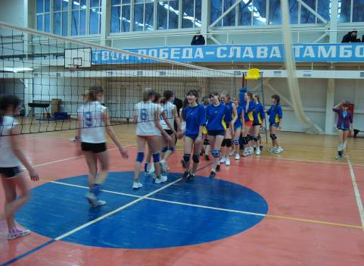

Ожидаемые результаты.

В результате освоения программы дополнительного образования обучающиеся должны
знать:
- Историю развития волейбола и воздействие его на организм;
- Значение здорового образа жизни;
- Правила техники безопасности на занятиях волейболом;
- Правила игры
- Терминологию и жесты судьи;
- Технику и тактику изученных приемов индивидуальные и коллективные действия на площадке;
- Методику регулирования психического состояния;
уметь:
- Технически правильно осуществлять двигательные действия , использовать их в соревновательной деятельности и организации собственного досуга;
- Регулировать психическое состояние во время тренировок и соревнований;
- Организовывать и судить соревнования;
- Осуществлять соревновательную деятельность

Способы определения результативности:
- Опрос обучающихся по пройденному материалу.
- Наблюдение во время тренировочных игр и соревнований.
- Мониторинг результатов по каждому году обучения.
- Тестирование общефизической , специальной физической , технической, тактической и психологической подготовок.
- Контроль соблюдения техники безопасности.
- Привлечение обучающихся к судейству школьных соревнований.
- Контрольные игры с заданиями.
- Выполнение упражнений с заданиями.
- Результаты соревнований.

Методическое обеспечение
дополнительной образовательной программы.
Раздел | Форма занятия | Приёмы и методы  учебно-воспитательного процесса | Форма  подведения  итогов
Общефизическая подготовка. | Объяснение,  практическое  занятие | Словесный метод, метод показа. Групповой, поточный, повторный, попеременный, игровой,  дифференцированный методы. | Контрольные тесты и упражнения. Мониторинг. Сдача  контрольных нормативов.
Специальная  физическая  подготовка. | Объяснение,  практическое  занятие | Словесный метод, метод показа. Фронтальный, круговой, повторный, попеременный, дифференцированный, игровой методы. | Контрольные тесты и упражнения. Мониторинг.
Техническая подготовка. | Объяснение,  демонстрация  технического  действия,  практическое  занятие, показ  видео материала,  посещение  соревнований. | Повторный,  дифференцированный,  игровой,  соревновательный методы.  Идеомоторный метод. Метод расчленённого разучивания. Метод целостного упражнения. Метод подводящих упражнений. | Контрольные  тесты и  упражнения,  мониторинг,  соревнования,  товарищеские  встречи,  зачёты.
Тактическая подготовка. | Лекция, беседа, тренировка показ видео материала, экскурсии, участие в соревнованиях. | Групповой, повторный, игровой,соревновательный, просмотр видео материала. Посещение и последующее обсуждение соревнований. | Контрольные тесты, игры с заданиями, результаты участия в соревнованиях.

Теоретическая подготовка. | Лекция, беседа,  посещение  соревнований. | Рассказ, просмотр аудио и видео мат. Наблюдение за соревнованиями. | Опрос обучающихся, тестирование.
Психологическая подготовка | .Объяснение, практическое занятие | Метод  психорегуляции. Аутогенная тренировка. | Наблюдение за обучающимися.  Выполнение специальных заданий. Наблюдение за поведением на соревно-ваниях.
Контроль умений и навыков. | Соревнования  (школьные,  районные,  областные,межрегиональные)  Товарищеские  встречи.  Тестирование.  Мониторинг.  Сдача контрольных  нормативов по  ОФП. Судейство и  организация  соревнований. | Индивидуальный. Контрольная работа. Участие в соревнованиях и товарищеских встречах. Метод опроса. | Обсуждение  результатов  соревнований.  Обработка  тестов.  Обработка  контрольных  результатов.
Материал

ьно-техническое оснащение и
Материально-техническое оснащение и дидактико-методическое обеспечение.
Для реализации данной программы в школе имеется и может быть использовано:
- Три спортивных зала площадью 200 м² и 162 м²
- Две открытые площадки..
3. Шесть волейбольных сеток (3 с металлическими тросами, 2 из них сантеннами)
- Стойки для волейбольных сеток. Настенные крепежи.
- Волейбольные мячи 30 штук.
- Набивные мячи 12 штук.
7. Сумки для переноса мячей.
8. Баскетбольные и футбольные мячи, шведские стенки, гимнастическое
оборудование , тренажёр для отработки нападающего удара.
9. 24 комплекта волейбольной формы (16 мужских и 8 женских).
10. Тренажёрный зал.
11. Компьютеры с выходом в Интернет, программное обеспечение, экраны,
проекторы, компакт-диски с учебным материалом.
12. Хорошо оборудованный школьный стадион.
Кроме этого имеется дидактико-методическое оснащение: Учебники по физической культуре. Учебники по волейболу. Методические пособия по волейболу, спортивным играм, методике занятий и тренировок. Правила соревнований. Инструкции по технике безопасности.

Нормативные документы по дополнительному образованию. Учебные карточки с заданиями.
Разработанные и утверждённые тесты, и нормативы по контролю ОФП, технической, тактической и теоретической подготовок и т.п.
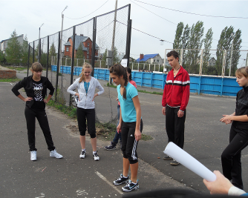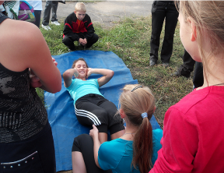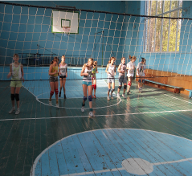
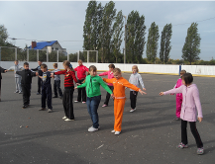

Информационные ресурсы для педагога.

1. Волейбол/Под ред. А. Г. Айриянца. М., 1996г. 2.ЖаровК. П. Волевая подготовка спортсменов. М., 1996 г.
3. Железняк Ю. Д. Тактическая подготовка волейболистов. Смоленск,
1995г.
- Железняк Ю. Д. К мастерству в волейболе. М., 1998 г.
- Железняк Ю. Д. 120 уроков по волейболу. М., 2000 г.

- Железняк Ю. Д. и др. О методах и организации отбора в спортивные школы по волейболу. М., 1991 г.
- Ивойлов А. В. Волейбол. М., 2004 г.
- Медицинский справочник тренера. М., 2006 г.
- О з о л и н Н. Г. Современная система спортивной тренировки. М., 2002 г.
10.Амалин М. Е. Тактика волейбола. Москва. «Физкультура и спорт» 2005.
11.Волейбол. Правила соревнований. Москва. «Физкультура и спорт» 2003.
12.Голомазов В. А., Ковалёв В. Д., Мельников А. Г.. Волейбол в школе. Москва. «Физкультура и спорт» 1976.
13.Журнал «Физкультура в школе» №7,8,9. 2003.
14.Журнал «Физкультура в школе» №3. 2006.

15. Журнал «Физкультура в школе» №5,8,11.2007.
16.Ивойлов А. В. Волейбол (техника, обучение, тренировка). Минск. «Беларусь» 1991.
17.Лях В. И., Зданевич А.А. Комплексная программа физического воспитания. Москва. «Просвещение» 2007.
18.Перльман М. Специальная физическая подготовка волейболистов. Москва, «Физкультура и спорт» 1969.
19.Эйнгорн А. Н.. 500 упражнений для волейболистов. Москва. «Физкультура и спорт» 2007.

Информационные ресурсы для обучающихся

- Внеклассные мероприятия по физкультуре в средней школе/ М.В.Видякин.- Волгоград: Учитель, 2006 г.
- Фурманов А Г. Волейбол на лужайке, в парке, на траве. М., 1992
- Фидлер М. Волейбол. М., 2002 г.
4. Волейбол. Правила соревнований. Москва. «Физкультура и спорт» 2003. 5. Железняк Ю. Д. К мастерству в волейболе. Москва. «Физкультура и спорт» 1978.
6.Клещёв Ю. Н., Фурманов А. Г. Юный волейболист. Москва. «Физкультура и спорт» 1989.
7..Эйнгорн А. Н.. 500 упражнений для волейболистов. Москва. «Физкультура и спорт» 2007.
8. Энциклопедия «Аванта +», 2006 г.

№ п/п | Тест | Мальчики | Девочки
1 | Бег 30 м, с | 6,1-5,5 | 6,3-5,7
2 | Челночный бег 3x10 м, с | 9,3 - 8,8 | 9,7-9,3
3 | Прыжки в длину с места, см | 160- 180 | 150- 175
4 | 6-минутный бег, м | 1000-1100 | 850-1000
5 | Наклон вперёд из положения сидя, см | 6-8 | 8-10
6 | Подтягивание на высокой перекладине из виса (мальчики), кол-во раз; на низкой перекладине из виса лёжа (девочки). | 4-5 | 10- 14
7 | Прыжки со скакалкой (раз за 1 мин). | 100-110 | 110-120
8 | Прыжки в высоту с разбега, см | 90-100 | 80-90
9 | Прыжки в высоту с места, см | 40-45 | 35-40
№ п/п | Тест | Мальчики | Девочки
1 | Нижняя прямая подача с расстояния 6 м от сетки (кол-во удачных попыток из 10) | 7-9 | 6-8
2 | Жонглирование мячом на собой верхней передачей (кол-во раз) | 8-10 | 5-7
3 | Жонглирование мячом на собой нижней передачей (кол-во раз) | 5-7 | 4-6
4 | Прямой нападающий удар после подбрасывания мяча партнёром через сетку высотой 180 см (кол-во удачных попыток из 10). | 7-9 | 6-8
5 | Позиционное нападение без изменения позиций игроков (6:0) | По  результатам выполнения | По  результатам выполнения
Приложения:
Приложение №1 « Тестовый контроль»
1 год обучения
Общефизическая и специальная физическая подготовка.

Технико-тактическая подготовка

№ п/п | Тест | Мальчики | Девочки
1 | Бег 30 м, с | 5,8 - 5,4 | 6,2-5,5
2 | Челночный бег 3x10 м, с | 9,0-8,6 | 9,6-9,1
3 | Прыжки в длину с места, см | 165 - 180 | 155 - 175
4 | 6-минутный бег, м | 1100-1200 | 900-1050
5 | Наклон вперёд из положения сидя, см | 6-8 | 9-11
6 | Подтягивание на высокой перекладине из виса (мальчики), кол-во раз; на низкой перекладине из виса лёжа (девочки). | 4-6 | 11 - 15
7 | Прыжки со скакалкой (раз за 1 мин). | 110-120 | 120-130
8 | Прыжки в высоту с разбега, см | 95-105 | 85-95
9 | Прыжки в высоту с места, см | 45-50 | 40-45
Технико-тактическая подготовка.
№ п/п | Тест | Мальчики | Девочки
1 | Нижняя прямая подача с расстояния 9 м от сетки (кол-во удачных попыток из 10) | 7-9 | 6-8
2 | Верхняя прямая подача с расстояния 6 м от сетки (кол-во удачных попыток из 10) | 7-9 | 6-8
3 | Жонглирование мячом над собой верхней передачей (кол-во раз) | 10-12 | 7-10
4 | Жонглирование мячом над собой нижней передачей (кол-во раз) | 7-10 | 6-8
5 | Передача назад после подбрасывания мяча партнёром (кол-во удачных попыток из 10) | 7-9 | 6-8
6 | Прямой нападающий удар через сетку высотой 180 см (кол-во удачных попыток из 10) | 7-9 | 6-8
7 | Нападающий удар по диагонали через сетку высотой 180 см (кол-во удачных попыток из 10) | 6-8 | 4-6
8 | Позиционное нападение с изменением позиций игроков | По  результатам выполнения | По  результатам выполнения

2 год обучения.
Общефизическая и специальная физическая подготовка.

№ | Тест | Мальчики | Девочки
п/п
1 | Бег 30 м, с | 5,6 - 5,2 | 6,0-5,3
2 | Челночный бег 3x10 м, с | 8,8 - 8,4 | 9,4 - 8,9
3 | Прыжки в длину с места, см | 170-185 | 160-180
4 | 6-минутный бег, м | 1200-1300 | 1000-1150
5 | Наклон вперёд из положения сидя, см | 7-9 | 10-12
6 | Подтягивание на высокой перекладине из виса (мальчики), кол-во раз; на низкой перекладине из виса лёжа (девочки). | 6-8 | 12 - 17
7 | Прыжки со скакалкой (раз за 1 мин). | 120-130 | 130-140
8 | Прыжки в высоту с разбега, см | 105-115 | 95-105
9 | Прыжки в высоту с места, см | 50-55 | 45-50
Технико-тактическая подготовка.
№ | Тест | Мальчики | Девочки
п/п
2 | Верхняя прямая подача с расстояния 9 м от сетки (кол-во удачных попыток из 10) | 7-9 | 6-8
3 | Верхние передачи в парах (кол-во раз) | 25-30 | 15-20
4 | Нижние передачи в парах (кол-во раз) | 15-20 | 10-15
5 | Нападающий удар по диагонали через сетку высотой 220 см (кол-во удачных попыток из 10) | 7-9 | 6-8
6 | Нападающий удар из-за линии нападения через сетку высотой 220 см (м) и через сетку высотой 180 см (д), (кол-во удачных попыток из 10) | 6-8 | 5-7
7 | Комбинационные действия в нападении. | По | По
 |  | результатам выполнения | результатам выполнения
8 | Групповые действия при приёме | По | По
 | нападающих ударов | результатам выполнения | результатам выполнения

3 год обучения.
Общефизическая и специальная физическая подготовка.

Приложение № 2:
Оценка выполнения основных двигательных действий.
Стойки и перемещения.
Перемещения приставными шагами лицом вперёд, правым, левым боком вперёд и спиной вперёд.
Ошибки: большой отрыв ступней от поверхности площадки; сильное вертикальное качание; большие шаги, прыжки, «скованность движений».
Техника перемещений оценивается в пределах границ площадки (9x9 м). От лицевой линии по направлению к сетке перемещаются приставными шагами, левая нога впереди (4.5 м). Вдоль сетки перемещаются приставными шагами левым боком вперёд (лицом к сетке), к лицевой линии - правым боком вперёд, вдоль лицевой линии - приставными шагами спиной вперёд, левая нога впереди (4.5 м), затем правая.
Передачи.
Верхняя передача мяча двумя руками в стену (расстояние до стены 1 м). Учитывается количество правильно выполненных передач подряд (допускается одна остановка). Норматив 4 передачи.
Передача мяча над собой непрерывно (разрешается две остановки). Норматив 3-4 передачи.
Передача мяча над собой (не выходя за пределы зоны нападения, разрешается две остановки). Норматив 5 передач.
Передача мяча в стену (расстояние от стены 1.5 м, высота-Зм). Норматив 8 передач.
Передачи мяча над собой в пределах зоны нападения. Норматив 4 передачи.
Подачи.
Нижняя прямая подача. Оценивается подача мяча в пределах площадки из-за лицевой линии. Норматив 4 попадания.
Верхняя прямая подача. Оценивается подача в пределы площадки из-за лицевой линии (10 попыток). Норматив 4 попадания.
Нападающий удар.
Нападающий удар из зоны 4 в площадь, которую образуют зоны 4,5,3 и 6. Передача на удар производится из зоны 3, стоя лицом к нападающему (10 попыток). Высота сетки 2 м 10 см.

Норматив 5 попаданий
Блокирование.
Блокирование нападающего удара из зоны 4 по мячу, установленному над сеткой в держателе высота сетки 2 м 25 см (5 попыток). Норматив 3 задержания

Приложение № 3.
Вопросы для определения теоретической подготовленности учащихся по правилам соревнований.

Площадка и её разметка.
Какую форму имеет волейбольная площадка?
Какие требования предъявляются к площадке?
Как называются линии, ограничивающие площадку?
Что такое средняя линия?
Что такое линии нападения?
Для чего нужна линия нападения?
Что такое площадь нападения?
Какова ширина линий разметки?
Входит ли ширина линий в размер площадки?

Сетка.
Какой должна быть сетка и каковы её размеры?
На какой высоте укрепляется сетка?
Какова высота стоек?
Когда должна проверяться высота сетки?
Чем проверяется высота сетки?

Мяч.
Каким должен быть мяч для игры? Кто решает вопрос о пригодности мяча?
Правила и обязанности игроков.

Что должны знать участники соревнований?
Имеет ли право игрок обращаться непосредственно к судье во время соревнований?
В чём заключается основное различие между предупреждением и персональным замечанием?
Может ли судья сделать персональное замечание игроку, не получившему до этого предупреждение?
В каких случаях применяется удаление игрока?
Разрешается ли включать в состав команды игрока, не имеющего разрешения врача о допуске к соревнованиям?

Возраст игроков.

На какие возрастные группы делятся участники соревнований?

Подача и смена мест.
Что такое подача?
Как производится подача?
Когда подача считается произведённой?
Ограничивается ли время на подачу?
Что служит сигналом на право подачи?
Когда даётся свисток на подачу?
Разрешается ли игроку производить подачу с руки?
До коих пор должен подавать один и тот же игрок?
Производится ли смена мест при подаче одним и те же игроком?

Приём и передача мяча.
Каким способом можно ударять по мячу?
В каких случаях передача считается не правильной?
Разрешается ли игроку ударять по мячу головой или касаться мяча телом? Разрешается ли одному игроку ударять по мячу два раза подряд? Сколько ударов даётся команде, чтобы переправить мяч на сторону соперника?

Игра двоих.
Разрешается ли двум игрокам одной команды ударять по мячу одновременно?

Можно ли поддерживать игрока во время нападающего удара или блокирования?

Как рассматривается случай, когда по мячу, находящемуся над сеткой, ударят одновременно 2 игрока разных команд?
Разрешается ли игроку, участвовавшему в одновременном касании мяча, вновь ударить по мячу?

Перенос рук над сеткой и блокирование.
Является ли перенос рук над сеткой с касанием мяча на стороне противника ошибкой?
Является ли перенос рук над сеткой без касания мяча ошибкой?
Считается ли ошибкой, если игрок коснётся мяча на своей стороне, а после
удара перенесёт руки через сетку?
Что такое блокирование?
Кто имеет право участвовать в блокировании?
Когда блокирование считается состоявшимся?
Что такое групповое блокирование?
Сколько всего касаний мяча может сделать команда при состоявшемся блокировании?
Можно ли блокировать подачу?

Игра от сетки.

Считается ли ошибкой, если мяч коснётся сетки?
Как рассматривается касание мячом ограничительных лент на сетке?
Считается ли ошибкой, если игрок прикоснётся к сетке?

Переход средней линии.

Какие ограничения существуют для игроков задней линии? Разрешается ли игроку задней линии, находящемуся

за линией нападения, произвести удар в прыжке и после удара приземлится в площадь нападения? Можно ли игроку задней зоны наступать на линию нападения?

Выход мяча из игры.

Когда мяч выходит из игры?
Какая команда считается проигравшей после приземления мяча?

Замены игроков.

Разрешается ли замена игрока в процессе соревнования? Когда может быть произведена замена игрока?
Даётся ли команде время на замену игрока? Какое место должен занять запасной игрок входящий в игру?

Перерывы.

Какие установлены перерывы между партиями? Какой перерыв установлен перед решающей партией? Даётся время на смену в решающей партии? Когда команда может потребовать перерыв для отдыха?

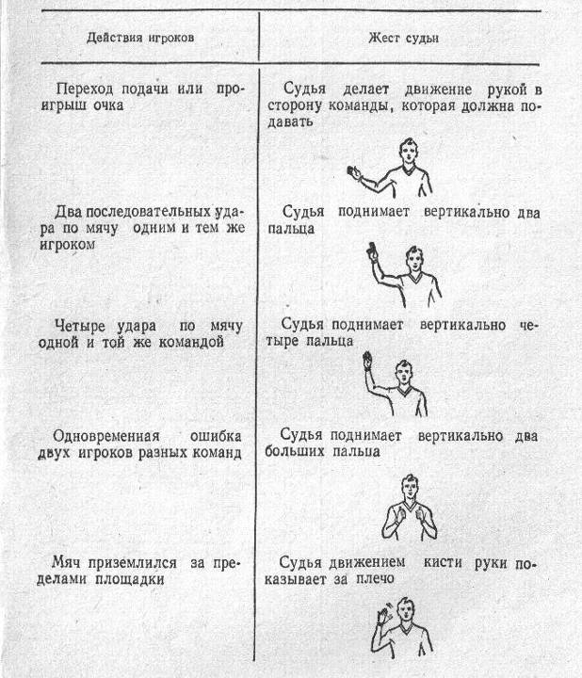

Приложение №4

Официальные жесты судей.

